Управление образования администрации

Калининского муниципального округа Тверской области

Учреждение дополнительного образования «Дом детского творчества»

Немецкие композиторы XVIII века

Внеклассное мероприятие для обучающихся 7 класса

Подготовила Завершинская Наталья Юрьевна,

педагог дополнительного образования

2025

**Пояснительная записка:** Внеклассные мероприятия имеют большое значение для развития кругозора детей. На этих мероприятиях обучающиеся знакомятся с музыкой русских и зарубежных композиторов, узнают о разных жанрах и стилях, учатся слушать музыкальные произведения. Данное внеклассное мероприятие предназначено для обучающихся 7 класса, изучающих историю зарубежных стран XVIII века. В Приложении – портреты композиторов.

**Цель:** знакомство с творчеством немецких композиторов XVIII века.

**Задачи:**

* расширение кругозора обучающихся;
* создание более полного представления об эпохе;
* приобщение к классической музыке.

**Ход мероприятия.**

Здравствуйте, ребята, из уроков истории вы знаете, что в системе европейских государств Германия в XVIII веке по своей экономике и культуре была самой отсталой страной. Бесконечные войны разорили Германию и превратили ее в бесчисленное множество мелких самостоятельных княжеств. Немецкие правители во всем стремились подражать иностранцам: итальянцам и французам.

Сегодня мы расскажем вам о том, как развивалось музыкальное искусство в Германии XVIII века, вы узнаете о наиболее ярких музыкантах того времени.

Немецкие композиторы могли проявить себя либо сочиняя оперы в итальянском стиле, либо сочиняя церковные произведения. Для немецкого музыканта церковь была почти единственным местом, где он мог исполнять свои произведения. Орган был самым популярным музыкальным инструментом.

В то время фортепиано еще не было. Музыка, которую вы сегодня услышите, была написана для органа или клавесина. После появления фортепиано эти произведения стали исполнять и на этом музыкальном инструменте.

Немецкий композитор Георг Телеман (1681-1767) сочинял самую разнообразную музыку: оперы, кантаты, оркестровые произведения, пьесы для органа. С детских лет он обучался музыкальному искусству: игре на скрипке, клавесине, флейте, цитре. Однако, родители не хотели, чтобы их сын был музыкантом. По их настоянию Телеман стал учиться в Лейпциге на факультете права. Лучший университет Германии находился именно в этом городе. И все же музыка была главным призванием Телемана. Он организовал музыкальный кружок, в который входили студенты университета, ремесленники и другие любители музыки. Участники этого кружка устраивали концерты в открытых и для всех доступных общественных местах: садах, парках, кофейнях. Эти концерты пользовались большой популярностью у жителей города. Члены музыкального кружка исполняли музыку немецких композиторов. Особенно нравилась слушателям музыка Георга Телемана. Позже композитор работал в церквах в разных городах Германии. Телеман внес большой вклад в развитие музыкального искусства. В XVIII веке его музыка была популярна не только у него на родине, но и в других странах, в том числе и в России. Сейчас прозвучат фрагмент Концерта Телемана.

*Звучит Концерт ля минор (фрагмент) Телемана*

Родители другого немецкого композитора Георга Фридриха Генделя (1685-1759), как и родители Телемана, не хотели, чтобы их сын стал музыкантом. Они считали, что занятие музыкой – это не профессия, а развлечение. Однако уже в возрасте 4 лет будущий композитор сам научился играть на клавесине. Позднее отцу Генделя посоветовали, чтобы их сын начал серьезно заниматься музыкой, так как мальчик обладал незаурядными музыкальными способностями. И Гендель стал учиться играть на клавесине, органе, скрипке. Позже он начал выступать на концертах и сочинять музыку. Гендель писал оперы, церковную музыку, оратории, инструментальные произведения. Сейчас прозвучат два старинных танца Генделя.

*Звучит Гендель – Менуэт*

*Гендель – Гавот*

Одним из ярких немецких композиторов является Георг Бем (1661-1773). К сожалению, осталось очень мало информации о жизни этого музыканта. Известно, что учиться музыке он начал у своего отца, который был органистом, как и большинство немецких музыкантов того времени. Творчество Бема в основном состоит из произведений для органа и клавесина. Характерная черта его музыки – импровизационный стиль. Бем был первым композитором, который начал писать хоральные партиты. Можно сказать, что он создал эту музыкальную форму. Творчество Бема оказало влияние на многих немецких композиторов, в том числе на Иоганна Себастьяна Баха, о котором мы тоже сегодня будем говорить. Сейчас прозвучат пьеса Георга Бема.

*Звучит Прелюдия и фуга ля минор Бема*

Величайшим музыкантом I половины XVIII века был Иоганн Себастьян Бах (1685-1750). Музыка Баха не была популярной при его жизни. Простым людям она казалась слишком серьезной, а представителям церкви - слишком живой и человечной. Лишь в XIX веке музыка Баха стала звучать на концертах в разных уголках мира и получила заслуженное признание. Среди родственников Баха было много музыкантов. Поэтому в то время в Германии сказать Бах – было все равно, что сказать музыкант. Поскольку все они жили в разных городах, то старались встречаться вместе хотя бы раз в году. Время встречи они полностью посвящали музыке: пели народные немецкие песни, начиная с серьезных, и заканчивая веселыми, шуточными. От своих предков Бах унаследовал вместе с музыкальным даром любовь к смеху, шутке. Одна из самых популярных пьес Баха называется Шутка.

*Звучит Шутка Баха*

Бах не только сочинял музыку, но и блестяще играл на органе и клавесине. Если музыка Баха не была понятна его современникам, то его концертные выступления были очень популярны. Как исполнителю ему не было равных. Из всех музыкальных инструментов Бах выделял орган. Именно для него композитор написал большую часть своих произведений. Самое известное из них - Токката и фуга ре минор.

*Звучит Токката ре минор Баха*

У Баха было много детей. В разных источниках указано разное количество. Точно известно, что их было больше десяти, но многие умерли в раннем возрасте. Бах сам обучал их игре на музыкальных инструментах. Некоторые из сыновей Баха стали профессиональными музыкантами. Например, Иоганн Христиан Бах (1735-1782). Он учился музыке в Италии, работал в Милане церковным органистом, позднее переехал в Англию и жил и работал в Лондоне. Кроме оперной и симфонической музыки он писал произведения для фортепиано, которое появилось в конце XVIII века и постепенно начало вытеснять клавесин.

*И.Х. Бах – Соната до минор, 1 часть*

Ребята, сегодня вы познакомились с немецкими музыкантами XVIII века. Надеемся, что их музыка вам понравилась. Скажите, пьесы какого композитора вам запомнились больше всего? Слышали ли вы эти произведения раньше? (Дети отвечают)

Спасибо за внимание. До новых встреч.

**Использованные ресурсы:**

Друскин М.С. Иоганн Себастьян Бах. М.: Музыка, 1982.

Роллан Р. Автобиография одной знаменитости. Телеман – счастливый соперник И.С. Баха. М.: Музыка, 1988.

Роллан Р. Гендель. М.: Музыка, 1984.

<https://alphapedia.ru/w/Georg_B%C3%B6hm> Георг Бем.

<https://music.yandex.ru/artist/48001> Телеман, Концерт ля минор

<https://music.yandex.ru/album/167434> Гендель, Менуэт, Гавот

<https://my.mail.ru/music/search/%D0%93%D0%B5%D0%BE%D1%80%D0%B3%20%D0%91%D1%91%D0%BC> Бём, Прелюдия и фуга ля минор

<https://music.yandex.ru/album/12262559/track/71750005> Бах, Шутка

<https://predanie.ru/audio/318412-09-2-iogann-sebastyan-bah-tokkata-i-fuga-re-minor/> Бах, Токката ре минор

<https://my.mail.ru/music/artists/Johann%20Christian%20Bach> И.Х. Бах, Соната

<https://lastfm.freetls.fastly.net/i/u/ar0/de49c927261d50c855f2e8e7c6f42627.jpg> Портрет Г. Бема

<https://upload.wikimedia.org/wikipedia/commons/d/d5/Telemann.jpg> Портрет Г. Телемана

<https://avatars.mds.yandex.net/get-entity_search/362296/973262452/S600xU_2x> Портрет Г. Генделя

[https://cdn1.ozone.ru/s3/multimedia-y/c600/6036811222.jpg Портрет И.С](https://cdn1.ozone.ru/s3/multimedia-y/c600/6036811222.jpg%20Портрет%20И.С). Баха

[https://lastfm.freetls.fastly.net/i/u/ar0/f2068af77eed469f9897b1b80dd065d8.jpg Портрет И.Х](https://lastfm.freetls.fastly.net/i/u/ar0/f2068af77eed469f9897b1b80dd065d8.jpg%20Портрет%20И.Х). Баха

**Приложение**

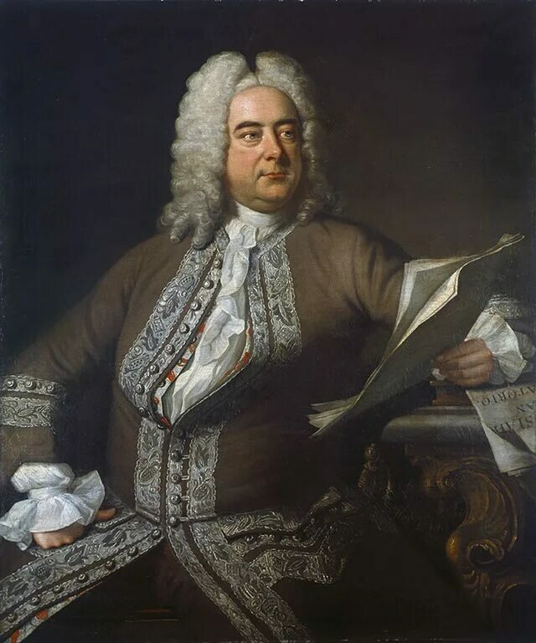 Г. Гендель

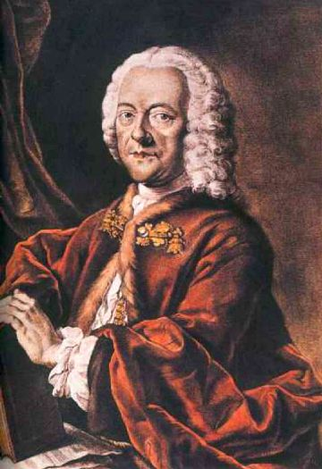 Г. Телеман

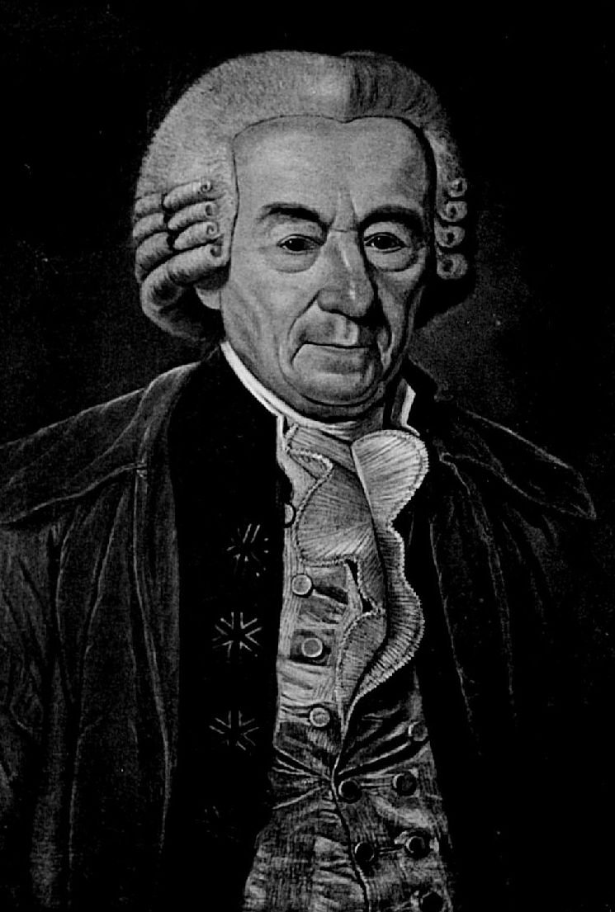 Г. Бем

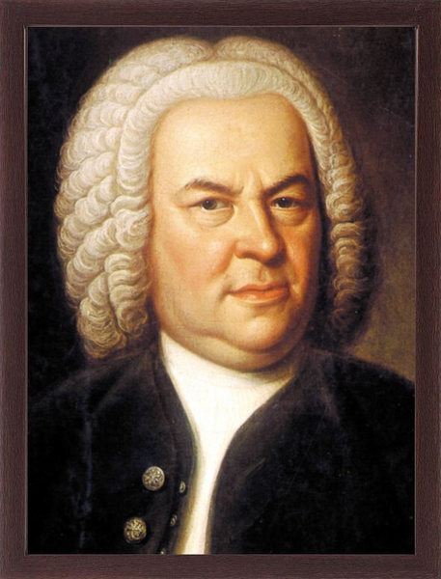 И.С. Бах

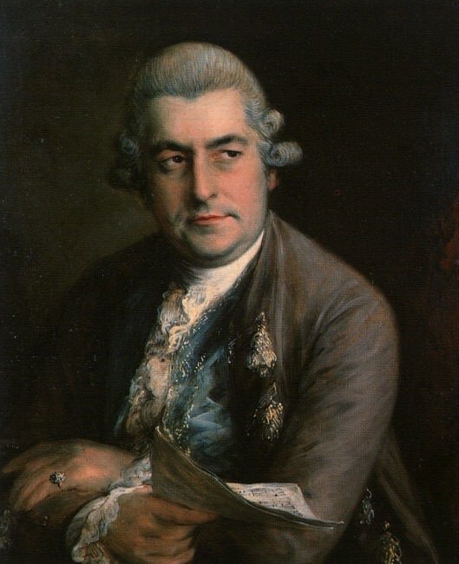 И.Х Бах